若者のための夏休みボランティア2025

　受入団体申込書

|  |  |  |
| --- | --- | --- |
| プログラム名 | （15文字以内でお願いします） |  |
| 対象と人数 | （専門学校生は大学生に含みます）  中・高・大・一般　(○で囲んでください) | 人　/日 |
| 日時 |  |  |
| 場所 |  |
| 活動内容 | （30文字以内でお願いします） | |
|  | 以下はパンフレットには記載されません | |
| 受入団体名 |  | |
| 申込者 | 氏名：  （携帯）℡：  メールアドレス： | 申込書の内容についての問合せ先です  参加者からの事前連絡、問合せに対応するための担当者はガイダンスシートにご記入ください。 |

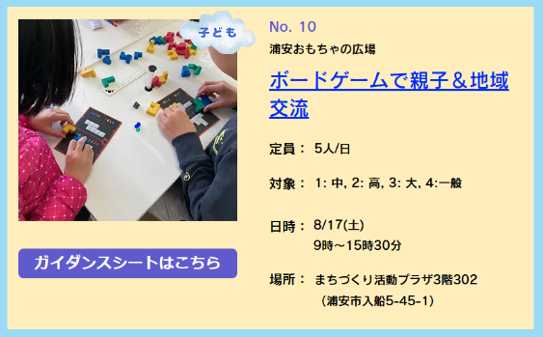

※下のようにパンフレットに掲載されます。参考にしてください。

QRコードから夏ボラ特設サイトに

アクセスして、詳細やガイダンスシートを確認できます。

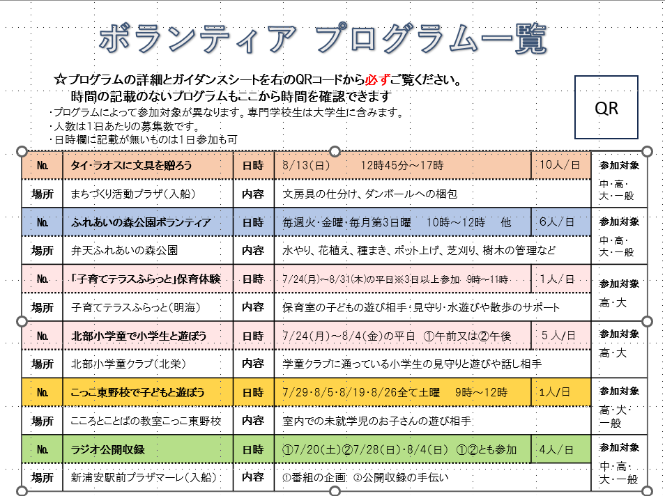

この部分に使用

する写真のデータを送ってください

**＜特設サイト内＞**

Eメール：shiminkc@jcom.home.ne.jp FAX:047-305-1722

・内容はわかりやすく簡潔に記入してください。参加対象者に配付するパンフレットに使用します。

・詳細はガイダンスシート」にご記入いただき申込書と一緒にご提出ください。

・夏ボラ特設サイトに掲載する活動内容をイメージできる写真も送ってください。

申込締切　　4月25日（金）